Instrucciones para actualizar el Medidor de Calidad de Aguacate F-751 (AvoAI)
Siga las siguientes instrucciones paso a paso para actualizar correctamente su F-751 Medidor de Calidad de Aguacate, a la última versión de la aplicación AvoAI.
**Es importante tener en cuenta que la tarjeta SD del medidor de calidad de aguacate F-751 solo debe ser accesible desde una computadora con Windows.**

Al insertar la tarjeta SD en una computadora macOS se pueden crear automáticamente archivos de sistema ocultos (por ejemplo, .DS_Store, ._files y archivos de indexación de Spotlight). Estos archivos ocultos pueden interferir con la aplicación AvoAI y causar errores de configuración del flujo de trabajo o impedir que el software funcione correctamente.

Instrucciones de actualización:
- Descargue el archivo SDCardTemplate.zip desde la web del medidor de calidad de aguacate F-751, sección soporte. Encontrará el archivo en la pestaña Descargas.
- Con el dispositivo apagado, extraiga la tarjeta SD de la ranura de su equipo e insértela en una computadora.
- Realice una copia de seguridad de todo el contenido de la tarjeta SD en una unidad segura de su computadora.
- Elimine todos los archivos de la tarjeta SD.
- Formatee la tarjeta SD con el formato FAT32.
  - Para ello, haga clic derecho en la unidad de la tarjeta SD en el explorador de archivos, seleccione Formatear y, en el menú desplegable "Sistema de archivos", seleccione FAT32. A continuación, pulse Aceptar ó OK.
- Del contenido que copió en el paso 3, copie únicamente el archivo F-75XSettings F-751-XXX-XXXXX.txt y péguelo en la raíz o directorio de la tarjeta SD.
- Extraiga los archivos del archivo SDCardTemplate.zip que descargó en el paso 1.
- Copie todos los archivos del archivo SDCardTemplate.zip y péguelos en la raíz de la tarjeta SD.
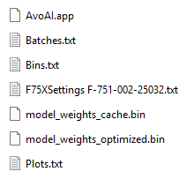
- El directorio raíz de su tarjeta SD debería verse así:
- Puede abrir, personalizar y guardar los archivos Batches.txt, Bins.txt y Plots.txt para que se ajusten a las convenciones de nomenclatura y etiquetado de muestras que utiliza actualmente.
- NO debe abrir, modificar ni eliminar ningún otro archivo de la tarjeta SD. Si lo hace, se producirán errores en el dispositivo o la aplicación AvoAI no funcionará correctamente.
- Ahora puede extraer la tarjeta SD de su PC e insertarla de nuevo en su medidor de calidad de aguacate F-751.
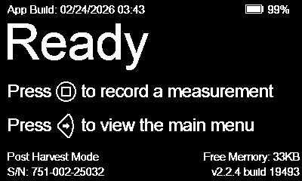
- Encienda su medidor de calidad de aguacate F-751. Tras un breve periodo de calentamiento, la pantalla debería mostrarse de forma similar a la siguiente:

- Consulte el manual de usuario y el vídeo tutorial de la interfaz de usuario para obtener más información sobre las nuevas funciones de la actualización de la aplicación AvoAI.
Si tiene algún problema durante el proceso de actualización, comuníquese con el equipo de soporte de Felix Instruments por correo electrónico o teléfono:
support@felixinstruments.com +1 (360) 833-8835

